Атырау облысы әкімдігінің 2015 жылғы 14 тамыздағы № 250 "ІІ, ІІІ және ІV санаттағы объектілерге мемлекеттік экологиялық сараптама қорытындысын беру" мемлекеттік көрсетілетін қызмет регламентін бекіту туралы" қаулысына өзгерістер енгізу туралы
Күшін жойған
Атырау облысы әкімдігінің 2016 жылғы 26 сәуірдегі № 83 қаулысы. Атырау облысының Әділет департаментінде 2016 жылғы 27 мамырда № 3529 болып тіркелді. Күші жойылды - Атырау облысы әкімдігінің 2019 жылғы 25 желтоқсандағы № 304 (алғашқы ресми жарияланған күнінен кейін күнтізбелік он күн өткен соң қолданысқа енгізіледі) қаулысымен
Ескерту. Күші жойылды - Атырау облысы әкімдігінің 25.12.2019 № 304 (алғашқы ресми жарияланған күнінен кейін күнтізбелік он күн өткен соң қолданысқа енгізіледі) қаулысымен.
"Мемлекеттік көрсетілетін қызметтер туралы" Қазақстан Республикасының 2013 жылғы 15 сәуірдегі Заңының 16-бабының 3-тармағына және "Құқықтық актілер туралы" 2016 жылғы 6 сәуірдегі Заңының 26-бабына сәйкес Атырау облысы әкімдігі ҚАУЛЫ ЕТЕДІ:
1. Атырау облысы әкiмдігінің 2015 жылғы 14 тамыздағы № 250 "ІІ, ІІІ және ІV санаттағы объектілерге мемлекеттік экологиялық сараптама қорытындысын беру" мемлекеттік көрсетілетін қызмет регламентін бекіту туралы" қаулысына (нормативтік құқықтық актілерді мемлекеттік тіркеу тізілімінде № 3293 болып тіркелген, 2015 жылы 1 қазанда "Атырау" газетінде жарияланған) келесі өзгерістер енгізілсін:
қосымшасында:
көрсетілген қаулымен бекітілген "ІІ, ІІІ және ІV санаттағы объектілерге мемлекеттік экологиялық сараптама қорытындысын беру" мемлекеттік көрсетілетін қызмет Регламентінде:

1-тармақтың төртінші абзацы келесі редакцияда мазмұндалсын:
"2) "Азаматтарға арналған Үкімет" мемлекеттік корпорациясы коммерциялық емес акционерлік қоғамы (бұдан әрі – Мемлекеттік корпорация)";

4-тармақта "(бұдан әрі – Стандарт)" деген сөздерден кейін "(нормативтік құқықтық актілерді мемлекеттік тіркеу тізілімінде № 11229 болып тіркелген)" деген сөздермен толықтырылсын;

8-тармақтың 2) тармақшасының алтыншы абзацында орыс тіліндегі мәтінде "работник" сөзі "работника" деген сөзбен өзгертілсін;
барлық мәтін бойынша "ХҚКО", "ХҚКО-ның" деген сөздер "Мемлекеттік корпорация", "Мемлекеттік корпорацияға", "Мемлекеттік корпорацияның" деген сөздермен, "Халыққа қызмет көрсету орталығымен" деген сөздер "Мемлекеттік корпорация" деген сөздермен, "мемлекеттік экологиялық сараптама бөлімі" деген сөздер "мемлекеттік экологиялық сараптама және рұқсат беру бөлімі" деген сөздермен өзгертілсін;

1, 2, 3 - қосымшалар осы қаулының 1, 2, 3 - қосымшаларына сәйкес жаңа редакцияда мазмұндалсын.
2. Осы қаулының орындалуын бақылау Атырау облысы әкімінің орынбасары С. Ж. Нақпаевқа жүктелсін.
3. Осы қаулы әділет органдарында мемлекеттік тіркелген күннен бастап күшіне енеді және ол алғашқы ресми жарияланған күнінен кейін күнтізбелік он күн өткен соң қолданысқа енгізіледі.
Облыс әкімі | Н. Ноғаев
Атырау облысы әкімдігінің 2016
жылғы "26" сәуіріндегі № 83
қаулысына 1-қосымша
"II, III және IV санаттағы
объектілерге мемлекеттік
экологиялық сараптама
қорытындысын беру"
мемлекеттік көрсетілетін қызмет
регламентіне 1-қосымша
Әрбір рәсімнің (іс-қимылдың) ұзақтығын көрсете отырып, құрылымдық бөлімшелер (қызметкерлер) арасындағы рәсімдер (іс-қимылдар) реттілігінің сипаттамасы
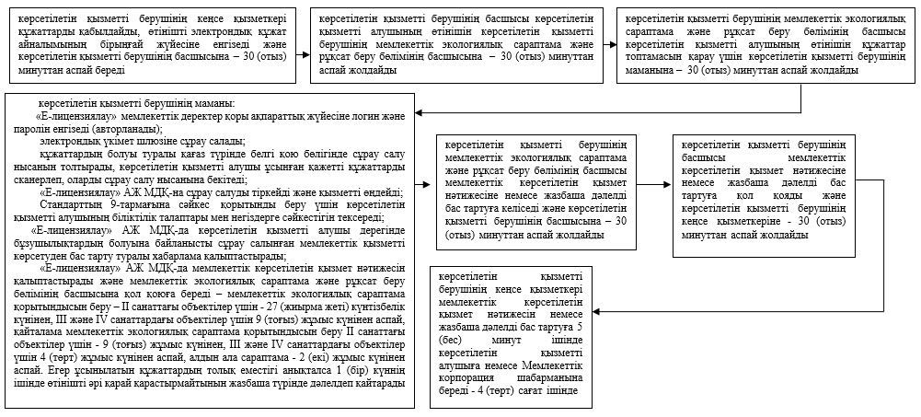

Атырау облысы әкімдігінің 2016
жылғы "26" сәуіріндегі № 83
қаулысына 2-қосымша
"ІІ, ІІІ және ІV санаттағы
объектілерге мемлекеттік
экологиялық сараптама
қорытындысын беру"
мемлекеттік көрсетілетін қызмет
регламентіне 2 - қосымша
"ІІ, ІІІ және IV санаттағы объектілерге мемлекеттік экологиялық сараптама қорытындысын беру" мемлекеттік қызмет көрсетудің бизнес-процестерінің анықтамалығы
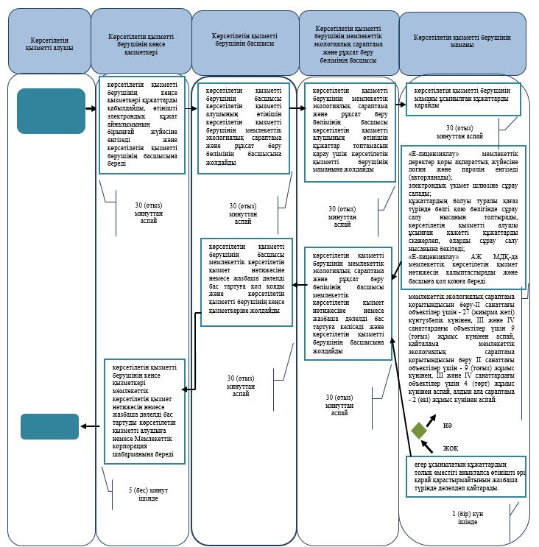

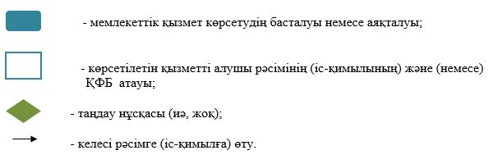

Атырау облысы әкімдігінің 2016
жылғы "26" сәуіріндегі № 83
қаулысына 3-қосымша "II, III
және IV санаттағы объектілерге
мемлекеттік экологиялық
сараптама қорытындысын беру"
мемлекеттік көрсетілетін қызмет
регламентіне 3-қосымша
Мемлекеттік корпорация арқылы мемлекеттік қызмет көрсету кезіндегі функционалдық өзара іс- қимылдың №1 диаграммасы
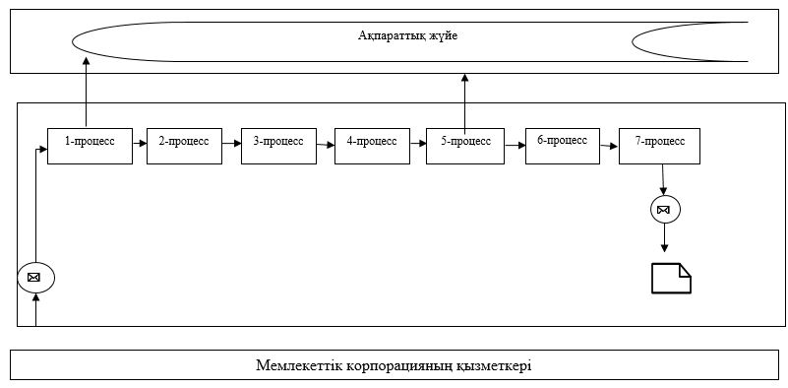

Портал арқылы мемлекеттік қызмет көрсету кезіндегі функционалдық өзара іс-қимылдың №2 диаграммасы
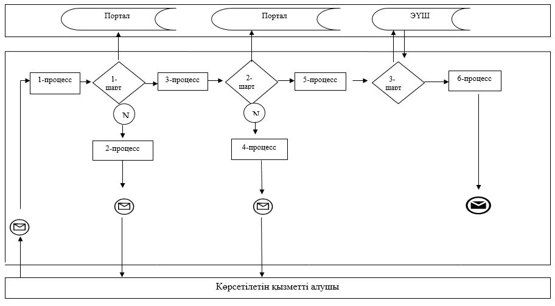

Кесте. Шартты белгілер

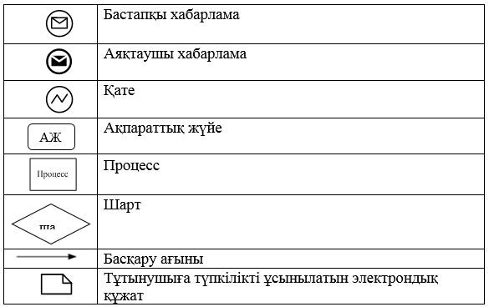

© 2012. Қазақстан Республикасы Әділет министрлігінің «Қазақстан Республикасының Заңнама және құқықтық ақпарат институты» ШЖҚ РМК

